Actividad 2: Proyecto estudio viabilidad proyecto IA en la UE

Objetivos

- Manejar las implicaciones del diseño de cualquier sistema o modelo de Inteligencia Artificial.
- Comprender qué permite y que no la normatividad, de forma que la construcción de sistemas esté siempre acorde a la legalidad.
- Discernir qué es ético y que no en el desarrollo de un sistema que trabaje con datos e información recabada de otras personas.

Descripción de la actividad

Hemos recorrido durante estas 6 unidades, varias áreas de la Inteligencia Artificial, su desarrollo actual y el futuro que poco a poco empieza a asomarse. El objetivo de este reto es triple:
- Por un lado, consolidar vuestra capacidad para diseñar y plantear prototipos de soluciones tecnológicas que puedan resolver una necesidad o una oportunidad a desarrollar,
- Por otro, iniciaros en el planteamiento metodológico, que más adelante trabajaréis en detalle, para iniciar el desarrollo de un proyecto en IA considerando aspectos económicos y de disponibilidad de recursos técnicos (conjuntos de datos, fuentes, herramientas, estado del arte, etc.).
- Y, por último, el estudio de la normatividad y legislación que permitan validar nuestra propuesta no sujeta sólo a temas técnicos y económicos sino legales y éticos.

Aunque exigiremos ser precisos y haber trabajado el reto, lo importante es que entendáis que un proyecto tecnológico incluye aspectos no técnicos que pueden determinar su éxito o fracaso, y si lo trabajamos desde el principio de una forma más amplia y metódica, aumentaremos las probabilidades de éxito o incluso estaremos preparados para ajustarnos a redefinir algún punto mejorando las expectativas. Veamos en detalle con qué contamos:

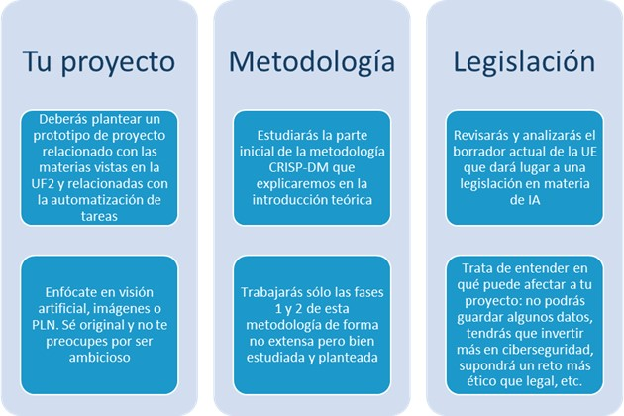
Fuente: elaboración propia.

En este reto tenéis 2 componentes a los que ateneros: la metodología CRISP-DM (fase inicial) y el borrador

Componente 1

El componente 1 es el borrador o Propuesta de REGLAMENTO DEL PARLAMENTO EUROPEO Y DEL CONSEJO POR EL QUE SE ESTABLECEN NORMAS ARMONIZADAS EN MATERIA DE INTELIGENCIA ARTIFICIAL (LEY DE INTELIGENCIA ARTIFICIAL) Y SE MODIFICAN DETERMINADOS ACTOS LEGISLATIVOS DE LA UNIÓN, así como su anexo.

Aunque os los proporcionamos, la idea es que os atengáis a los extractos que os presentamos en el apartado de Descripción de la actividad. En ella os presentamos una tipología que se denomina (y está aún en borrador) IA de alto riesgo.

Componente 2

En el anexo 1 de este documento, os incluimos una descripción teórica de lo que son las fases iniciales de CRISP-DM. Será vuestra guía para resolver una de las preguntas que se os presentará.

El reto

Para este reto os propongo las siguientes cuestiones para su resolución que están en cierto modo relacionadas; esto implica que iréis conformando alguna respuesta según las otras a medida que lo trabajáis:
- Investigar y presentar una solución de IA que sea de alto riesgo (utilizad el componente 1 del final del reto): presentad una propuesta entre las posibles, desgranad los componentes que podrá incluir y que lo hacen sistema IA y, por último, dejad claro el objetivo a conseguir.
- Validad que no es una opción de riesgo inaceptable y razonadlo aquí (ayudaros de los artículos anteriores y de la propuesta de reglamento incluida en el componente 1 al final del reto).
- Partiendo de vuestra propuesta, determinad los objetivos del negocio conforme a la primera fase de CRISP-DM (ver componente 2 incluido al final del reto) respondiendo a estas preguntas:
  - Cuál es el problema que se desea resolver.
  - Por qué la necesidad de utilizar Inteligencia Artificial (y la tecnología específica).
  - Definir los criterios de éxito (de forma cualitativa o cuantitativa), es decir, lo que presentaremos como medida del éxito del proyecto.

- Partiendo de vuestra propuesta, determinad una evaluación de la situación conforme a la primera fase de CRISP-DM (ver componente 2 incluido al final del reto) que os debe ayudar a calificar el estado de la situación antes de iniciar el proceso de IA, considerando aspectos tales como:
  - ¿Cuál es el conocimiento previo disponible acerca del problema?
  - ¿Se cuenta con la cantidad de datos requerida para resolver el problema que planteamos?
  - ¿Cuál es la relación coste beneficio de la aplicación de IA incluyendo los beneficios de posicionarnos en el mercado?
Es importante que lo toméis como un primer acercamiento para trabajar vuestras capacidades de unir el aspecto técnico, metodológico y legal en una propuesta de solución tecnológica de IA. Lo importante es que lo presentado esté sustentado y razonado, sea original y atrevido como solución, y le hayáis dado el enfoque metodológico que os pedimos.

Rúbrica

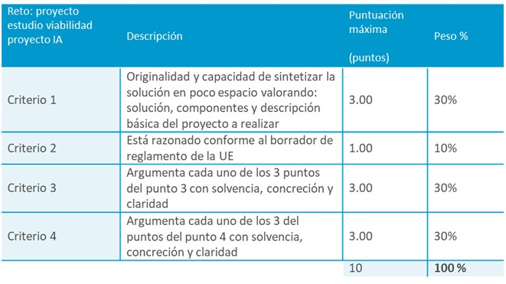

Extensión

La concreción es una virtud, por lo que consideramos un espacio razonable para la resolución de ejercicio de un máximo 4 hojas.

Componente 1 de la actividad

CAPÍTULO III
SISTEMAS DE IA DE ALTO RIESGO
SECCIÓN 1
Clasificación de los sistemas de IA como sistemas de alto riesgo
Artículo 6

Con independencia de si se ha introducido en el mercado o se ha puesto en servicio sin estar integrado en los productos que se mencionan en las letras a) y b), un sistema de IA se considerará de alto riesgo cuando reúna las dos condiciones que se indican a continuación:
- a) que el sistema de IA esté destinado a ser utilizado como componente de seguridad de un producto que entre en el ámbito de aplicación de los actos legislativos de armonización de la Unión enumerados en el anexo I, o que el propio sistema de IA sea uno de dichos productos, y
- b) que el producto del que el sistema de IA sea componente de seguridad con arreglo a la letra a), o el propio sistema de IA como producto, deba someterse a una evaluación de la conformidad de terceros para su introducción en el mercado o puesta en servicio con arreglo a los actos legislativos de armonización de la Unión enumerados en el anexo I.

- 2. Además de los sistemas de IA de alto riesgo a que se refiere el apartado 1, también se considerarán de alto riesgo los sistemas de IA contemplados en el anexo III.

- 3. No obstante lo dispuesto en el apartado 2, un sistema de IA a que se refiere el anexo III no se considerará de alto riesgo cuando no plantee un riesgo importante de causar un perjuicio a la salud, la seguridad o los derechos fundamentales de las personas físicas, también al no influir sustancialmente en el resultado de la toma de decisiones.

El párrafo primero se aplicará cuando se cumpla cualquiera de las condiciones siguientes:
- a) que el sistema de IA esté destinado a realizar una tarea de procedimiento limitada;
- b) que el sistema de IA esté destinado a mejorar el resultado de una actividad humana previamente realizada;
- c) que el sistema de IA esté destinado a detectar patrones de toma de decisiones o desviaciones con respecto a patrones de toma de decisiones anteriores y no esté destinado a sustituir la valoración humana previamente realizada sin una revisión humana adecuada, ni a influir en ella, o
- d) que el sistema de IA esté destinado a realizar una tarea preparatoria para una evaluación que sea pertinente a efectos de los casos de uso enumerados en el anexo III.

No obstante, lo dispuesto en el párrafo primero, los sistemas de IA a que se refiere el anexo III siempre se considerarán de alto riesgo cuando el sistema de IA efectúe la elaboración de perfiles de personas físicas.

- 4. El proveedor que considere que un sistema de IA contemplado en el anexo III no es de alto riesgo documentará su evaluación antes de que dicho sistema sea introducido en el mercado o puesto en servicio. Dicho proveedor estará sujeto a la obligación de registro establecida en el artículo 49, apartado 2. A petición de las autoridades nacionales competentes, el proveedor facilitará la documentación de la evaluación.
[…]
ANEXO III
Sistemas de IA de alto riesgo a que se refiere el artículo 6, apartado 2

Los sistemas de IA de alto riesgo con arreglo al artículo 6, apartado 2, son los sistemas de IA que formen parte de cualquiera de los ámbitos siguientes:
- 1. Biometría, en la medida en que su uso esté permitido por el Derecho de la Unión o nacional aplicable:
  - a) Sistemas de identificación biométrica remota Quedan excluidos los sistemas de IA destinados a ser utilizados con fines de verificación biométrica cuya única finalidad sea confirmar que una persona física concreta es la persona que afirma ser
  - b) Sistemas de IA destinados a ser utilizados para la categorización biométrica en función de atributos o características sensibles o protegidos basada en la inferencia de dichos atributos o características
  - c) Sistemas de IA destinados a ser utilizados para el reconocimiento de emociones

- 2. Infraestructuras críticas: Sistemas de IA destinados a ser utilizados como componentes de seguridad en la gestión y el funcionamiento de las infraestructuras digitales críticas, del tráfico rodado o del suministro de agua, gas, calefacción o electricidad

- 3. Educación y formación profesional:
  - a) Sistemas de IA destinados a ser utilizados para determinar el acceso o la admisión de personas físicas a centros educativos y de formación profesional a todos los niveles o para distribuir a las personas físicas entre dichos centros
  - b) Sistemas de IA destinados a ser utilizados para evaluar los resultados del aprendizaje, también cuando dichos resultados se utilicen para orientar el proceso de aprendizaje de las personas físicas en centros educativos y de formación profesional a todos los niveles
  - c) Sistemas de IA destinados a ser utilizados para evaluar el nivel de educación adecuado que recibirá una persona o al que podrá acceder, en el contexto de los centros educativos y de formación profesional o dentro de estos a todos los niveles
  - d) Sistemas de IA destinados a ser utilizados para el seguimiento y la detección de comportamientos prohibidos por parte de los estudiantes durante los exámenes en el contexto de los centros educativos y de formación profesional o dentro de estos a todos los niveles.

- 4. Empleo, gestión de los trabajadores y acceso al autoempleo:
  - a) Sistemas de IA destinados a ser utilizados para la contratación o la selección de personas físicas, en particular para publicar anuncios de empleo específicos, analizar y filtrar las solicitudes de empleo y evaluar a los candidatos
  - b) Sistemas de IA destinados a ser utilizados para tomar decisiones que afecten a las condiciones de las relaciones de índole laboral o a la promoción o rescisión de relaciones contractuales de índole laboral, para la asignación de tareas a partir de comportamientos individuales o rasgos o características personales o para supervisar y evaluar el rendimiento y el comportamiento de las personas en el marco de dichas relaciones

- 5. Acceso a servicios privados esenciales y a servicios y prestaciones públicos esenciales y disfrute de estos servicios y prestaciones:
  - a) Sistemas de IA destinados a ser utilizados por las autoridades públicas o en su nombre para evaluar la admisibilidad de las personas físicas para beneficiarse de servicios y prestaciones esenciales de asistencia pública, incluidos los servicios de asistencia sanitaria, así como para conceder, reducir o retirar dichos servicios y prestaciones o reclamar su devolución
  - b) Sistemas de IA destinados a ser utilizados para evaluar la solvencia de personas físicas o establecer su calificación crediticia, salvo los sistemas de IA utilizados al objeto de detectar fraudes financieros
  - c) Sistemas de IA destinados a ser utilizados para la evaluación de riesgos y la fijación de precios en relación con las personas físicas en el caso de los seguros de vida y de salud.
  - d) Sistemas de IA destinados a ser utilizados para la evaluación y la clasificación de las llamadas de emergencia realizadas por personas físicas o para el envío o el establecimiento de prioridades en el envío de servicios de primera intervención en situaciones de emergencia, por ejemplo, policía, bomberos y servicios de asistencia médica, y en sistemas de triaje de pacientes en el contexto de la asistencia sanitaria de urgencia.

- 6. Garantía del cumplimiento del Derecho, en la medida en que su uso esté permitido por el Derecho de la Unión o nacional aplicable:
  - a) Sistemas de IA destinados a ser utilizados por las autoridades garantes del cumplimiento del Derecho, o en su nombre, o por las instituciones, órganos y organismos de la Unión en apoyo de las autoridades garantes del cumplimiento del Derecho, o en su nombre, para evaluar el riesgo de que una persona física sea víctima de delitos
  - b) Sistemas de IA destinados a ser utilizados por las autoridades garantes del cumplimiento del Derecho, o en su nombre, o por las instituciones, órganos y organismos de la Unión en apoyo de las autoridades garantes del cumplimiento del Derecho como polígrafos o herramientas similares
  - c) Sistemas de IA destinados a ser utilizados por las autoridades garantes del cumplimiento del Derecho, o en su nombre, o por las instituciones, órganos y organismos de la Unión en apoyo de las autoridades garantes del cumplimiento del Derecho para evaluar la fiabilidad de las pruebas durante la investigación o el enjuiciamiento de delitos
  - d) Sistemas de IA destinados a ser utilizados por las autoridades garantes del cumplimiento del Derecho, o en su nombre, o por las instituciones, órganos y organismos de la Unión en apoyo de las autoridades garantes del cumplimiento del Derecho para evaluar el riesgo de que una persona física cometa un delito o reincida en la comisión de un delito atendiendo no solo a la elaboración de perfiles de personas físicas mencionada en el artículo 3, punto 4, de la Directiva (UE) 2016/680 o para evaluar rasgos y características de la personalidad o comportamientos delictivos pasados de personas físicas o colectivos
  - e) Sistemas de IA destinados a ser utilizados por las autoridades garantes del cumplimiento del Derecho, o en su nombre, o por las instituciones, órganos y organismos de la Unión en apoyo de las autoridades garantes del cumplimiento del Derecho para elaborar perfiles de personas físicas, como se menciona en el artículo 3, punto 4, de la Directiva (UE) 2016/680, durante la detección, la investigación o el enjuiciamiento de delitos

- 7. Migración, asilo y gestión del control fronterizo, en la medida en que su uso esté permitido por el Derecho de la Unión o nacional aplicable:
  - a) Sistemas de IA destinados a ser utilizados por las autoridades públicas competentes, o en su nombre, o por las instituciones, órganos y organismos de la Unión, como polígrafos o herramientas similares
  - b) Sistemas de IA destinados a ser utilizados por las autoridades públicas competentes, o en su nombre, o por las instituciones, órganos y organismos de la Unión para evaluar un riesgo, por ejemplo, un riesgo para la seguridad, la salud o de migración irregular, que plantee una persona física que tenga la intención de entrar en el territorio de un Estado miembro o haya entrado en él
  - c) Sistemas de IA destinados a ser utilizados por las autoridades públicas competentes, o en su nombre, o por las instituciones, órganos y organismos de la Unión para ayudar a las autoridades públicas competentes a examinar las solicitudes de asilo, visado o permiso de residencia y las reclamaciones conexas con el fin de determinar si las personas físicas solicitantes reúnen los requisitos necesarios para que se conceda su solicitud, con inclusión de la evaluación conexa de la fiabilidad de las pruebas
  - d) Sistemas de IA destinados a ser utilizados por las autoridades públicas competentes, o en su nombre, o por las instituciones, órganos y organismos de la Unión, en el contexto de la migración, el asilo o la gestión del control fronterizo, con el fin de detectar, reconocer o identificar a personas físicas, con excepción de la verificación de documentos de viaje

- 8. Administración de justicia y procesos democráticos:
  - a) Sistemas de IA destinados a ser utilizados por una autoridad judicial, o en su nombre, para ayudar a una autoridad judicial en la investigación e interpretación de hechos y de la ley, así como en la garantía del cumplimiento del Derecho a un conjunto concreto de hechos, o a ser utilizados de forma similar en una resolución alternativa de litigios;
  - b) Sistemas de IA destinados a ser utilizados para influir en el resultado de una elección o referéndum o en el comportamiento electoral de personas físicas que ejerzan su derecho de voto en elecciones o referendos. Quedan excluidos los sistemas de IA a cuyos resultados de salida no estén directamente expuestos las personas físicas, como las herramientas utilizadas para organizar, optimizar o estructurar campañas políticas desde un punto de vista administrativo o logístico.

Componente 2. CRISP-DM. Fase inicial de proyecto

CRISP-DM son las siglas de Cross Industry Standard Process for Data Mining que es una metodología para la construcción de proyectos de Minería de Datos, que se aplica de forma amplia en proyectos tecnológicos del área de IA. Aunque la trabajaréis más adelante en detalle en su correspondiente módulo, en su fase inicial tiene un interesante trabajo de viabilidad económica y legal que nos permite analizar si merecerá la pena nuestro esfuerzo, y lo más importante, evitar el fracaso del proyecto y aumentar las posibilidades de éxito asegurando la inversión.

Debéis trabajar siempre esta faceta porque os ayudará a conseguir proyectos valiosos frente a intentos tecnológicos.

Es importante saber que en esta metodología:
- La sucesión de fases no es necesariamente rígida.
- Cada fase es estructurada en varias tareas generales de segundo nivel.
- Las tareas generales se proyectan a tareas específicas, donde finalmente se describen las acciones que deben ser desarrolladas para situaciones específicas.

En la figura vemos un desglose de las fases y las tareas generales. Como se puede observar es una metodología con alta retroalimentación lo que favorece el desarrollo ágil y los cambios / ajustes en casi todo el proyecto. Además, se hacen de forma secuencial pero con distintas agrupaciones para favorecer la consecución de nuestro objetivo: un sistema o proyecto de IA.
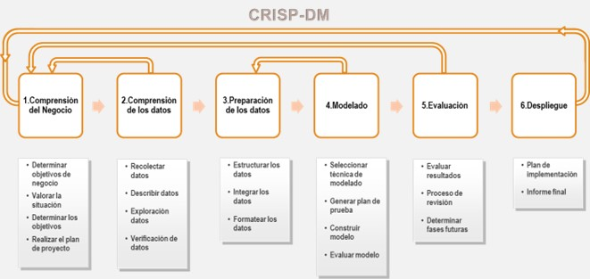

En este ejercicio nos centraremos en el primer punto que es la ‘Comprensión del Negocio’. Aquí tenemos las tareas generales y específicas de esta fase:

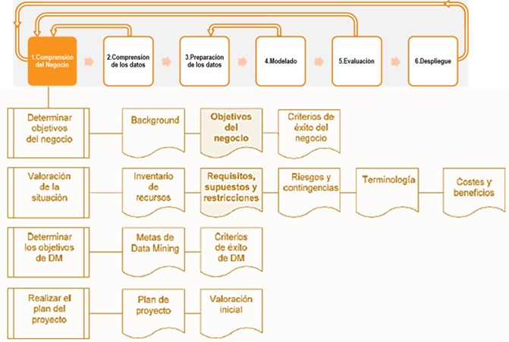

Una descripción de las tareas generales es:
- Determinar los objetivos del negocio: cuál es el problema que se desea resolver, por qué la necesidad de utilizar Inteligencia Artificial (y la tecnología específica) y definir los criterios de éxito (de forma cualitativa o cuantitativa).
- Evaluación de la situación: se debe calificar el estado de la situación antes de iniciar el proceso de IA, considerando aspectos tales como: ¿cuál es el conocimiento previo disponible acerca del problema?, ¿se cuenta con la cantidad de datos requerida para resolver el problema?, ¿cuál es la relación coste beneficio de la aplicación de IA?, etc. Se definen los requisitos del problema, tanto en términos de negocio como en términos de IA.
- Determinación de los objetivos de DM: tiene como objetivo representar los objetivos del negocio en términos de las metas del proyecto de IA, como por ejemplo, si el objetivo del negocio es el desarrollo de una campaña publicitaria para incrementar la asignación de hipotecas, la meta de IA será por ejemplo, determinar el perfil de los clientes respecto de su capacidad de endeudamiento.
- Producción de un plan del proyecto. Finalmente, esta última tarea de la primera fase de CRISP-DM, tiene como meta desarrollar un plan para el proyecto, que describa los pasos a seguir y las técnicas a emplear en cada paso.

El objetivo de esta fase es:
- La familiarización con el dominio del problema y la obtención de conocimiento a priori disminuye el espacio de soluciones posibles a valorar y esto implica más eficiencia en el resto del proceso.
- En problemas de IA se suele trabajar con datos tanto ya disponibles como obtenidos por el sistema (video, lenguaje, etc.) que pueden provenir de diferentes fuentes
  - es conveniente agrupar y unificar la información

